Техническое задание на оказание услуг по обслуживанию, ремонту, аттестации и надзору за безопасной эксплуатацией кран балок, переупаковочных постов и металлоконструкций – подкрановых путей.

__________________________

I. Техническое (конкурсное) задание 2

1. Общие положения 2

2. Описание услуг/работ/товара 3

3. Интеллектуальная собственность 6

4. Персональные данные 7

II. Приложения 8

# Техническое (конкурсное) задание

## Общие положения

1.1. Термины, используемые в настоящем Техническом задании (также ТЗ) и приведенные с заглавной буквы, имеют значение, приведенное в Условиях проведения внутреннего Конкурса или в ОУЗ, размещенных в сети Интернет по адресу: <https://agr.auto/purchase> (далее – «Платформа»).

Направляя Коммерческое предложение Участник конкурса подтверждает, что он ознакомлен с содержанием ОУЗ и Условий и полностью принимает их положения, а также с Требованиями по охране труда, предъявляемым к Контрагентам, и Общими требованиями к порядку выполнения работ/оказания услуг на территории Компании (Калуга), размещенных на Платформе. До начала работ Контрагент обязан передать в Службу охраны труда Компании заполненную Карточку Контрагента по форме, указанной в Приложении 1 к Требованиями по охране труда, предъявляемым к Контрагентам.

1.2. **Контактные данные АГК**

ООО «АГК», Калужская обл., г. Калуга, ул. Автомобильная 1.

При наличии вопросов по техническому заданию Контрагент может обратиться к контактным лицам:

|  |  |  |  |
| --- | --- | --- | --- |
| Имя | Отдел | Телефон | E-mail |
| Кондратьев Алексей | Логистическое планирование | +79200996406 | Aleksej.Kondratev@agr.auto |

1.3. **Общая информация о проекте**

Техническое задание составлено с целью выбора Контрагента/Контрагентов для заключения договора/договоров на оказание услуг по обслуживанию, ремонту, аттестации и надзору за безопасной эксплуатацией кран балок, переупаковочных постов и металлоконструкций – подкрановых путей на территории АГК согласно настоящему техническому заданию (далее – «ТЗ») силами собственных специалистов и с помощью своего оборудования.

Поставку необходимых для оказания услуг/выполнения работ материалов непосредственно на завод АГК по адресу, указанному в п. 2.4. настоящего ТЗ. Контрагент осуществляет своими силами.

Все цены в коммерческом предложении (далее – «КП») должны быть предоставлены без учета НДС.

## Описание услуг/работ/товара

2.1. Предметом технического задания является оказание Услуг сервисного обслуживанию и ремонту оборудования Контрагентом на территории АГК. Список оборудования определен в таблице 1 Приложения 1 к ТЗ. Приемка оборудования на обслуживание начинается с момента подписания протокола приемки-передачи каждой единицы оборудования на обслуживание Контрагентом.

Руководство по техническому обслуживанию определяет необходимый объём Услуг.

Контрагент должен оказывать сервисные Услуги по запросу АГК.

Для предотвращения ущерба для АГК Контрагент должен незамедлительно информировать АГК о недостатках в эксплуатации и обслуживании оборудования, выявленных им при осуществлении договорных обязательств.

Настоящим ТЗ предусматривается, что утвержденный объем Услуг распространяется на всё оборудование, перечисленное в «Списке оборудования», с момента приемки его на обслуживание. Ставки на сервисное обслуживание для каждой единицы оборудования должны быть представлены в коммерческом предложении Контрагента.

2.2. Структура коммерческого предложения (КП).

Предложение должно быть структурировано с описанием оказания всего объема услуг/работ/товаров. Предложение должно включать цену с учётом всех требований, указанных в ТЗ.

Контрагент тщательно изучает переданное ему ТЗ. Отсутствие примечаний со стороны Контрагентa является подтверждением с его стороны, что полученное им ТЗ достаточно для подготовки профессионального КП и соответствует общепризнанным принципам работ и законным предписаниям.

Все цены предоставляются без НДС.

Цены на каждый тип товаров/работ/услуг должны быть зафиксированы на весь срок договора/договоров.

Контрагент подтверждает, что все затраты, связанные с исполнением Договора, включены в КП.

Примечания или альтернативные предложения к ТЗ Контрагент передает как дополнение к своему КП.

КП необходимо предоставить в виде заполненной Таблицы 2, Таблицы 3 приведенной ниже.

Таблица 2. Сводная таблица по обслуживанию оборудования, которую необходимо заполнить Контрагенту и отобразить в КП:

|  |  |  |  |  |  |  |  |
| --- | --- | --- | --- | --- | --- | --- | --- |
| № п/п | Наименование оборудования | Количество | Ставка на интервальное обслуживание за 1 единицу оборудования, Руб | | Единоразовая замена масла | Цены за общее количество, руб | |
| ТО 1 | ТО 2 | Общая цена за год | Общая цена за 2 года |
| 1 | Мостовой кран №1 | 1 | … | … | … | … | … |
| 2 | Мостовой кран №2 | 1 | … | … | … | … | … |
| 3 | … | … | … | … | … | … | … |
|  |  |  |  |  |  | … | … |

Цены должны включать в себя Услуги и все необходимые для проведения сервисного обслуживания расходные материалы. Необходимо указать интервал ТО в месяцах, а также итоговую сумму затрат за год. Так-же нужно указать стоимость обслуживания за 2 года.

Отдельной строкой необходим указать стоимость ПТО подъёмных сооружений с использованием контрольных грузов.

Для оценки стоимости коммерческого ремонта необходимо отдельно предоставить цены на следующие Услуги:

|  |  |  |
| --- | --- | --- |
| № п\п | Инженерно-технические работники | Нормо-час (руб) без НДС |
| 1 | Нормо-час в будни с 8:00 до 17:00 для: |  |
|  | Электрика |  |
|  | Монтажника |  |
|  | Сварщика |  |
|  | Инженера |  |
| 2 | Нормо-час в будни с 17:00 до 08:00, в праздники и выходные дни для: |  |
|  | Электрика |  |
|  | Монтажника |  |
|  | Сварщика |  |
|  | Инженера |  |
| 3 | Цену на транспортные услуги (при необходимости вывоза оборудования на ремонт к подрядчику) |  |

Таблица 3. Список з/ч для ремонта оборудования, при необходимости подлежит корректировки и дополнения Контрагентом в рамках подачи КП:

|  |  |  |  |
| --- | --- | --- | --- |
| Поз. | Номер детали / № для заказа | Описание/Название | (руб) без НДС |
| 1 |  | цепная передача |  |
| 2 |  | звездочки цепи |  |
| 3 |  | двигатель |  |
| 4 |  | коробка передач |  |
| 5 |  | тормоз-пред фрикц муфта |  |
| 6 |  | тормозной комплект |  |
| 7 |  | корпус тормоза |  |
| 8 |  | приборный блок |  |
| 9 |  | ящик для уладки сбег цепи |  |
| 10 |  | разъем пульта управления |  |
| 11 |  | разъем ходового привода |  |
| 12 |  | разъем для подкл к сети |  |
| 13 |  | гнездо подкл пульта управ |  |
| 14 |  | гнездо подкл ход привода |  |
| 15 |  | гнездо подкл к сети |  |
| 16 |  | подвесной крюк |  |
| 17 |  | проушина для вывеш |  |
| 18 |  | крюк блок |  |
| 19 |  | грузовой крюк |  |
| 20 |  | крюковая подвеска |  |
| 21 |  | блок управления (кабель) |  |
| 22 |  | направляющий ролик |  |
| 23 |  | масло Aral Degol BG 460, BP En GR-XP |  |
| 24 |  | смазка Ceplattyn-Kettensch-Fluid |  |
| ... |  |  |  |
| 99 |  |  |  |

2.3. Обязанности Контрагента

Контрагент должен оказывать услуги по техническому обслуживанию подъемных устройств на оснавании заказа АГК с учетом периодичности, приведенной в Приложении 2 к ТЗ.

Контрагент обязан приступить к оказанию услуг по техническому обслуживанию подъемных устройств/выполнению работ по ремонту (прибытие на место) в течении 8-и часов с момента получения заказа АГК, срочного ремонта - в течении 4 часов после получения соответствующего заказа от АГК.

Контрагент обязуется самостоятельно организовывать вывоз мусора, появившегося в результате оказания услуг/выполнения работ по Договору.

Контрагент обязан соблюдать положения руководства по эксплуатации и обслуживанию оборудования от производителей оборудования, а так же соответствующие правила техники безопасности.

Контрагент обязан самостоятельно приобретать запасные части для ремонта и иметь постоянный запас запасных частей.

Контрагент должен иметь удостоверяющие документы на проведение сварочных, высотных работ, пожарного минимума и допуски по электрике.

В соответствие с нормативными документами Контрагент обязан проводить аттестацию всех подъемных устройств с выдачей соответствующего акта испытаний и производить запись в паспорт подъемного устройства.

Компания, обслуживающая грузоподъёмные, устройства должна иметь лицо ответственное по надзору за безопасную эксплуатацию грузоподъёмных механизмов.

2.4. Место, оказания услуг

Адрес: 248926, г. Калуга, ул. Автомобильная, д.1

2.5. Сроки оказания услуг

Срок действия договора – 1 год с возможностью пролонгации еще на 1 год (рамочный договор)

## Интеллектуальная собственность

В процессе выполнения работ / оказания услуг от Контрагента ожидается создание/передача следующих объектов интеллектуальной собственности:

|  |  |
| --- | --- |
| * Создание/передача объектов интеллектуальной собственности не ожидается | х |

## Персональные данные

|  |  |
| --- | --- |
| Контрагент не осуществляет сбор и обработку персональных данных, за исключением рабочих контактных данных вовлеченных в проект лиц | х |
| Контрагент будет осуществлять обработку персональных данных : |  |
| - персональные данные собираются АГК и передаются Контрагенту (в том числе, посредством предоставления доступа к персональным данным в системах АГК) |  |
| - персональные данные собираются Контрагентом и передаются/предоставляются Контрагентом в АГК по требованию (поручению) АГК (в том числе посредством предоставления доступа к персональным данных в системах Контрагента) |  |

# Приложения

**Приложение 1 к Техническому заданию на оказание услуг по обслуживанию, ремонту, аттестации и надзору за безопасной эксплуатацией кран балок, переупаковочных постов и металлоконструкций – подкрановых путей.**

Таблица 1.

Список оборудования

13 единиц подъёмных сооружений.

1. ОАО «Земетчинский механический завод»

Кран мостовой электрический однобалочный опорный.

Индекс крана 1-А-5-5,4-3-380-У3

Грузоподъемность 5 тонн

Заводской номер 2306

Год изготовления 2014.

1. ОАО «Земетчинский механический завод»

Кран мостовой электрический однобалочный опорный.

Индекс крана 1-А-3,2-8,6-3-380-У3

Грузоподъемность 3,2 тонн

Заводской номер 2052

Год изготовления 2009.

1. ОАО «Земетчинский механический завод»

Кран мостовой электрический однобалочный опорный.

Индекс крана 1-А-3,2-5,4-3-380-У3

Грузоподъемность 3,2 тонн

Заводской номер 2051

Год изготовления 2009.

1. ООО «ЕВРОПРОМ»

Кран мостовой электрический однобалочный опорный.

Индекс крана КМОэ 5-7,55

Грузоподъемность 5 тонн

Заводской номер 1506-19

Год изготовления 2014.

1. Blitz Rotary GmbH Германия

Подъемник гидравлический двухстоечный

Base SPOA40E

Грузоподъемность 4 тонны

Заводской номер CSS07E0028

Год изготовления 2012

1. Everlift (EAE) Китай

Подъемник гидравлический двухстоечный

EE‐62CE-42T

Грузоподъемность 4.2 тонны

Заводской номер EETP240500798

Год изготовления 2024

1. Everlift (EAE) Китай

Подъемник гидравлический двухстоечный

EE‐62CE-42T

Грузоподъемность 4.2 тонны

Заводской номер EETP240500797

Год изготовления 2024

1. Everlift (EAE) Китай

Подъемник гидравлический двухстоечный

EE‐62CE-42T

Грузоподъемность 4.2 тонны

Заводской номер EETP240300420

Год изготовления 2024

1. Blitz Rotary GmbH Германия

Подъемник гидравлический двухстоечный

Base SPOA40E

Грузоподъемность 4 тонны

Заводской номер CSS07F0007

Год изготовления 2012

1. четыре единицы надземных рельсовых путей (4 поста Рисунок 1).

Грузоподъемность каждого поста 2,5 тонн

Таль SIXX6F 1x1000 кг 2 шт.

Таль STD 2x1250 кг 2 шт.

Таль OCALIFT DMG 10002D 1000кг 4 шт.

Рисунок 1.

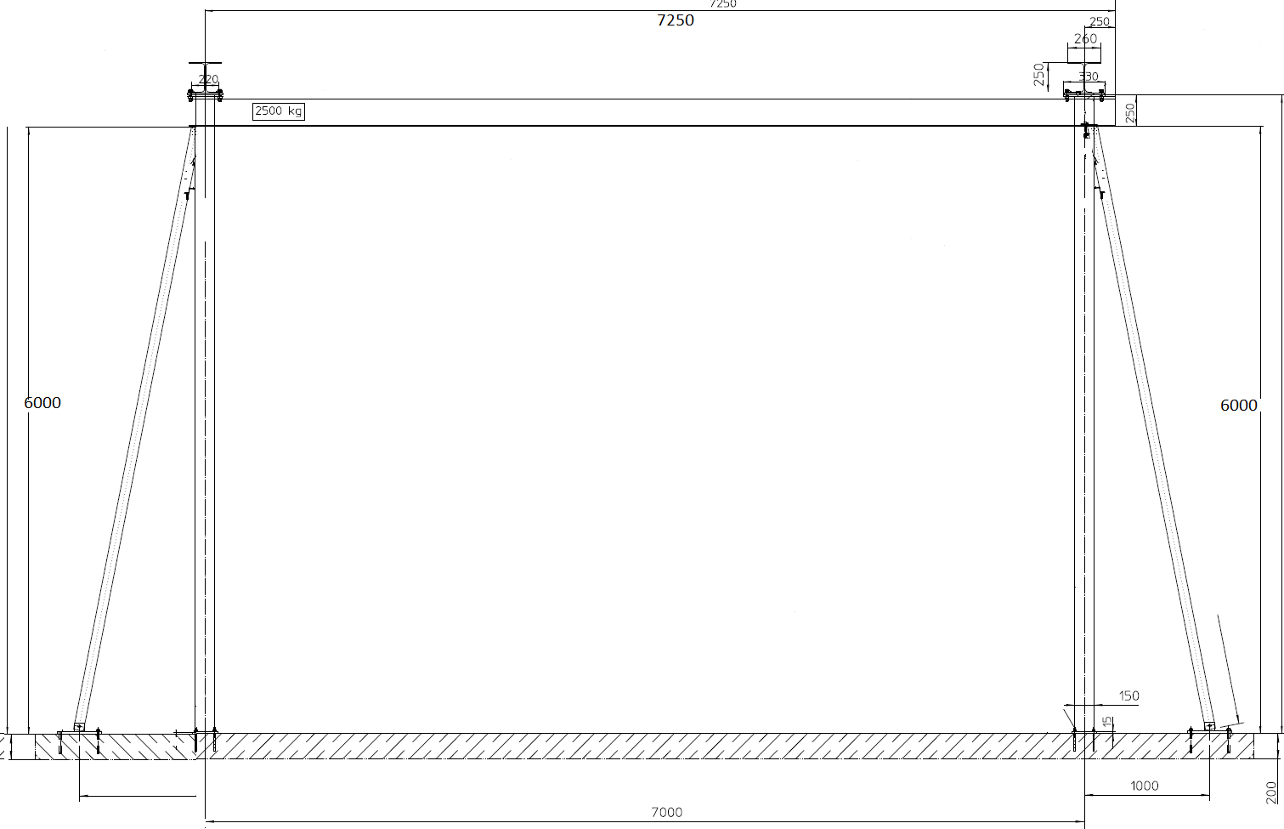

**Приложение 2**

1. Интервалы ТО и входящие операции в ТО для мостовых кранов.

|  |  |  |  |  |  |  |  |  |
| --- | --- | --- | --- | --- | --- | --- | --- | --- |
| **Дата** | **7 КН** | **13 КН** | **19 КН** | **25 КН** | **30 КН** | **39 КН** | **45 КН** | **51 КН** |
| **Выполнить работы** | **ТО-1** | **ТО-1 КТО** | **ТО-2** | **ТО-1 КТО** | **ТО-1** | **ТО-2 КТО** | **ТО-1** | **ТО-1 КТО** |
|  |  |  |  |  |  |  |  |  |
| **ЕТО** | * Произвести осмотр крана, **обратив особое внимание** на надежность крепления всех сборочных единиц крана; * Проверить работу конечных выключателей; * Проверить работу механизмов без нагрузки. * Проверить функционирование тормоза (таль); * Проверка грузовой цепи (контрольный осмотр) - чистая ли она, смазана ли и не перекручена; * Проверка крюкового блока / крюковой подвески (контрольный осмотр). | | | | | | | |
|  |  |  |  |  |  |  |  |  |
| **ТО-1** | * Выполнить работы, предусмотренные в ЕТО; * Проверить надежность срабатывания конечных выключателей; * Проверить состояние креплений редукторов, механизма передвижения крана, при необходимости затянуть крепления; * Проверить уровень масла в редукторах, при необходимости долить; * Проверить надежность срабатывания встроенных тормозов механизма передвижения крана; * Проверить величину износа ходовых колес крана по дорожке катания и ребордам. Нормы износа ходовых колес приведены в приложении 2; * Проверить внешнее сосотяние металлоконструкции, отсутствие трещин, деформаций. Нормы износа элементов металлоконструкций приведены в приложении 1; * Проверить сварные швы пролетных и концевых балок; * Проверить состояние электропроводки на кране, **обратив особое внимание** на состояние креплений концов проводов в клеммных коробках и электрическом ящике, при необходимости, подтянуть крепления; * Проверить состояние элементов заземляющих устройств. | | | | | | | |
|  |  |  |  |  |  |  |  |  |
| **ТО-2** | * Выполнить работы, предусмотренные в ТО - 1; * Проверить износ зубьев редукторах; * Проверить крепление ходовых колес, при необходимости, подтянуть гайки крепления букс. | | | | | | | |
|  |  |  |  |  |  |  |  |  |
| **КТО** | * Проверка крюка на износ; * Проверка крепления крюка; * Смазка ведомых зубчатых колес и открытых ступеней привода на электрическом механизме передвижения; * Проверка крепления жесткой подвески или подвески механизма передвижения; * Очистка и смазка грузовой цепи; * Проверка крепления цепи. | | | | | | | |

1. Для двухстоечного подъёмника и надземных рельсовых путей периодичность ТО и операции, которые входят в ТО составляются Контрагентом и отображаются в КП с подробным описанием операций и циклов ТО.